SOBRE EL ORIGEN Y LA RECURRENCIA DEL
RELAMPAGO SOBRE EL RIO CATATUMBO.

Falcón Veloz, Nelson.⁽¹⁾; Pitter, Williams.⁽²⁾; Muñoz, Angel.⁽²⁾;
¹ Universidad de Carabobo. FACYT. Dpto. Física. Apdo. Postal 129 Valencia 2001.
²La Universidad del Zulia. Facultad Experimental de Ciencias. Dpto. de Física.

Resumen.

Al sur del lago de Maracaibo (Venezuela) ocurre desde tiempos remotos un relámpago recurrente, incluso en épocas de sequía, denominado “Faro de Maracaibo” o “Relámpago del Catatumbo. Diversas hipótesis se han conjeturado para explicar el carácter localizado, recurrente y antiguo del fenómeno, siendo motivo de controversia su completa comprensión. Se presentan los resultados de las recientes expediciones realizadas con el fin de ubicar los epicentros y caracterizar físicamente el fenómeno. Adicionalmente se elabora un modelo microfísico de la recurrencia del relámpago fundamentado en la presencia del gas metano como agente causal de la actividad eléctrica atmosférica.

Palabras Claves: Relámpago del Catatumbo, Electricidad Atmosférica.

Summary.

To the south of the Maracaibo lake (Venezuela) it happens from remote times a recurrent lightning, even in dry seasons, denominated Maracaibo Lighthouse or Catatumbo Lightning. Diverse hypothesis has been surmised to explain the located character, recurrent and old of the phenomenon, being reason of controversy its complete understanding. The results of the recent expeditions are presented carried out with the purpose of to locate the epicentres and to characterize the phenomenon physically. Additionally a model microphysic of the lightning recurrence is elaborated based in the presence of the methane gas like causal agent of the atmospheric electric activity.

Key words: Lightning of the Catatumbo, Atmospheric Electricity.

Antecedentes.

Las manifestaciones de la actividad eléctrica atmosférica tales como los relámpagos y los rayos son comunes en toda la región del sudoeste venezolano, mas concretamente en la región de los deltas de los ríos Catatumbo y Bravo, al sur del lago de Maracaibo. Destacándose entre tales meteoros la ocurrencia persistente de un relámpago sordo, conocido como el “Relámpago del Catatumbo” o “Faro de Maracaibo”. El fulgor y luminosidad de éste fenómeno es tal que puede ser apreciado desde la ciudad de Maracaibo e incluso a centenares de kilómetros de distancia, en los Andes venezolanos, el río Magdalena en Colombia y desde el Mar Caribe, durante casi todo el año (Centeno 1968; Zavrostky 1975).
La zona de ocurrencia del “Relámpago del Catatumbo” no varía desde su primera mención escrita en 1597 cuando Lope de Vega le menciona en el poema épico “La Drangontea” (Lope de Vega 1953). El naturalista Alexander von Humboldt describe el fenómeno como “ ...explosiones eléctricas que son como fulgores fosforescentes...” (Humboldt 1956) y el geógrafo Agustin Codazzi lo reseña “como un relámpago continuado” que parece surgir en la región pantanosa del río Zulia y sus alrededores, al sur del Lago de Maracaibo. Destacándose por su persistencia continua en posición y tiempo, para casi todas las noches del año, incluso en el período de sequía, derivando de allí el nombre de “Faro de Maracaibo”(Codazzi 1960).
Diversos autores han reportado la ocurrencia del “Relámpago del Catatumbo” desde el siglo pasado hasta ahora (Zavrotsky 1991 y referencias en él; Hann 1987); sin intentar un modelo físico que explique la naturaleza de la actividad eléctrica permanente y localizada que constituye la esencia del fenómeno atmosférico considerado.
No existe consenso en torno al mecanismo causal ni sobre la ubicación del o de los epicentros, sobre todo porque la región de ocurrencia es una zona inhóspita de 226.000 hectáreas de pantanos, casi permanentemente inundados con abundante nubosidad y pluviosidad durante todo el año, que conforman el “Parque Nacional Ciénagas de Juan Manuel”.
El primer intento moderno de caracterizar la fenomenología del “Relámpago del Catatumbo” lo realizó Melchor Centeno (Centeno 1968) quién realiza un enfoque geográfico y climático del mismo y delimita la región de ocurrencia al área comprendida entre las coordenadas 8º 15’ y 10º latitud norte, y entre los 4º 45’ y los 6º longitud Oeste. Centeno atribuye así el origen a las tormentas eléctricas permanentes ocasionadas por la circulación cerrada de vientos en la región, sin descartar la posibilidad de la existencia de algún agente causal en el subsuelo, tales como fuentes geotermales, geomagnéticas o radiactivas.
El segundo estudio sistemático del “Relámpago del Catatumbo”, fue realizado en 1966 por Andrés Zavrostky y colaboradores de la Universidad de Los Andes (Zavrostky 1975), concluyendo que la causa del fenómeno llamado Faro de Maracaibo, presumiblemente “sea una especie de tormenta permanente en cierta región de Venezuela de índole esencialmente eléctrica entre las nubes cargadas de electricidad y cierta carga permanente en el suelo...en la Gran Ciénaga al oeste del Lago de Maracaibo”.
El estudio citado consistió en tres expediciones, sin penetrar en las ciénagas, y se limitó a la observación desde los centros urbanos de Los Encontrados y Santa Bárbara, y/o puntos adyacentes de la carretera que unen ambas poblaciones. Las limitaciones logísticas y de transporte a lo interno de las zonas pantanosas imposibilitaron un estudio mas cercano.
La actividad tormentosa y la existencia de cierta carga eléctrica superficial no explican el carácter antiguo y localizado del fenómeno ni el mecanismo físico responsable de la fosforescencia (relámpago) que acompaña la ocurrencia de los rayos, como tampoco da cuenta de la intermitencia permanente que le caracteriza incluso en épocas de sequía.
Por otro lado, postular la existencia de tormentas eléctricas permanentes como causa del fenómeno requiere de un estudio microfísico de los procesos atmosféricos que den cuenta de los mecanismos de separación de cargas en nubes de tormentas, y además, la subsecuente descarga de rayos supone especificar las condiciones para la existencia de un intenso campo eléctrico superficial y local como agente causal de las descargas nube-tierra durante las tormentas eléctricas. Desde una perspectiva teórica, la elaboración de modelos para el estudio de la electricidad atmosférica y la estabilidad en gases ionizados es todavía un problema abierto en meteorología física (Golde 1984).
El estudio del “Relámpago del Catatumbo” podría contribuir a la comprensión del microclima en la región y tener además, aplicaciones prácticas para la agroindustria. El propósito de este trabajo es anticipar un posible mecanismo que explique las características del “Relámpago del Catatumbo”, así como la identificación de los agentes causales y cocausales del fenómeno, con un enfoque micro y macrofísico. Para ello se destacan las condiciones de su ocurrencia y la fenomenología observada durante las expediciones llevadas a cabo al interior de las ciénagas por los autores durante el bienio 1998-1999, luego se presenta un modelo basado en la microfísica atmosférica y, finalmente, se discuten sus consecuencias explicativas.

Generalidades.

La extensa región de cerca de 226.000 hectáreas al sur-oeste del lago de Maracaibo, está delimitada al norte por la cuenca del río Santa Ana y al sur por el río Catatumbo, por el oeste la carretera regional #6 que une las poblaciones de Machiques con Casígua El Cubo y por el este los deltas de los ríos citados que vierten sus aguas en el Lago de Maracaibo. Comprendiendo en su interior al río Bravo, desde su nacimiento hasta su desembocadura, el río la Concepción, las Ciénagas de Juan Manuel de Aguas Claras y Juan Manuel de Aguas Negras, las lagunas La Belleza, la Negra, Juan Manuel, La Estrella y otras menores como se muestra en el Mapa de la Figura 1.
Substancialmente corresponde a una ecosistema cenagoso, de bosques de pantano y manglares además de un sistema delta lacustrino estuario en la zona de la desembocadura de los ríos en el Lago de Maracaibo. Esta gran explanada comparte la misma historia geológica que caracteriza al sur del Lago de Maracaibo, formando una depresión entre las cordilleras del Perijá y Los Andes venezolanos. Las lagunas y pantanos inundados exhalan continuamente metano por descomposición de los detritus y humus, siendo la profundidad de las aguas variable entre los 2 y 4 metros, con temperaturas cálidas entre los 29 y 30º medidas luego del ocaso en los puntos de observación cercano a los epicentros.

Condiciones Meteorológicas.

La temperatura media anual es de 28º C , siendo la máxima de 30º -36º C en la población de Los Encontrados a las 15 HLV, y la mínima entre los 23º y 25 ºC en el mismo lugar hacía las 5 HLV. Los vientos de la Región presentan dos circulaciones cualitativamente diferentes. Por debajo de la cota de 1500 m s.n.m. presenta un proceso de deslizamiento forzoso debido a las montañas de las cordilleras del Perijá y de Los Andes y conlleva a la formación de nubes convectivas y de gran desarrollo vertical entre los 500 y 1500 m de altura, durante todo el año, principalmente al pie de monte. A mayor altura, sobre los 3000 m s.n.m. la dirección de los vientos y su velocidad media es la característica para el resto de Venezuela (9).
Debe observarse que la zona de convergencia local de vientos, atribuida por algunos autores (Zavrostky 1975) como agente causal del fenómeno en estudio, se presenta en realidad muy al sur del río Catatumbo y de la zona que estamos considerando; tal convergencia se encuentra muy cercano al eje geográfico de las localidades de La Fría-El Vigía (Gol 1963).
Los mapas isoyéticos no evidencian máximos locales de pluviosidad en la región delimitada en la figura 1 y más bien evidencian que las características climáticas globales de las ciénagas son comunes a todo el Lago de Maracaibo. La precipitación media en verano está entre 200 mm y 400 mm para la región en consideración y de 800mm o más para las zonas de convergencia de vientos en los pie de monte de las cordilleras de Los Andes y del Perijá; análogamente durante el invierno la precipitación media está entre 1000-1200 mm en la región considerada, frente a valores 1600-2000 mm para las zonas circunvecinas (Gol 1963).

Epicentros.

Se efectuaron dos expediciones al interior del Parque “Ciénagas de Juan Manuel” con la finalidad de caracterizar el “Relámpago del Catatumbo”, comenzando con la ubicación geográfica del epicentro o de los epicentros.
Durante la primera expedición (10 al 13-12-1998) se instalaron puntos de observación en la localidad de “Los Encontrados” , a orillas del río Catatumbo (09º 03,89’ N 72º 14,14’ W 440 m snm) y en el delta de dicho río al sur del Lago de Maracaibo, en el palafito de “Punta Chamita” (09º 05,77’ N 71º 42,88’ W 196 m snm) también se exploró la zona comprendida entre ambos puntos a lo largo del curso del río. Los resultados evidenciaron que el fenómeno se presenta en dos regiones bien localizadas al oeste del Catatumbo, al interior de las ciénagas, mas particularmente entre las Lagunas la Estrella y la Belleza, colindantes con el río Bravo. Desde los puntos de observación se visualizó el “Relámpago del Catatumbo” como destellos nube-nube y el resplandor fosforescente (relámpago) en regiones del cielo bien localizadas y persistentemente durante toda la noche, si bien, por momentos de hasta una hora se dejaba de observar debido a nubes interpuestas entre el sitio de observación y los epicentros distantes varias decenas de kilómetros al interior de las ciénagas. Debe destacarse que también se observaron otras descargas esporádicas con rayos nube-tierra en otras direcciones del cielo pero que no presentaban la magnitud lumínica, persistencia y cuasi periodicidad de las descargas cuyos epicentros parecen estar hacia la región de las lagunas internas de los pantanos del parque nacional “Ciénagas de Juan Manuel”.
La segunda expedición que permitió ubicar la región de ocurrencia del fenómeno, se efectuó entre los días 20 al 23 de Julio de 1999 en el interior mismo de los pantanos. Se instalaron sitios de observación en: la localidad de “Los Encontrados” (09 3’ 51” N 72º 14’ 09” W 14 m snm), la laguna La Negra (09º 14’ 13” N 72º 06’ 33 W 36 m snm) y las orillas del río Bravo (09º 14’ 15” N 72º 06’ 31” W 41 m snm) así como la exploración de los recorridos ribereños y lacustres intermedios. Los resultados corroboraron las observaciones de la expedición anterior, en el sentido de la existencia de zonas de epicentros en las cercanías de las lagunas, al interior de las ciénagas del citado Parque Nacional colindantes con el río Bravo, en lugar de puntos localizados de ocurrencia del fenómeno. Así como también la persistencia de al menos dos regiones del cielo, bien diferenciadas por su separación angular de hasta 66º de azimut, donde se producen las descargas. El mapa de la figura # 1 muestra los posibles epicentros y su extensión en base a las observaciones realizadas en ambas expediciones.

Características de las descargas eléctricas.

Las imágenes fotográficas (véase) evidencian la característica descarga nube-nube del fenómeno, y su relativo confinamiento en una cierta región del cielo. Particularmente sin la presencia de extensas formaciones nubosas para la totalidad del horizonte visible, como cabría de esperar en una típica tormenta. Nótese que los rayos del fenómeno atmosférico no son nube-tierra ni tierra-nube, evidencia que parece descartar la presencia de fuentes geotermales, geomagnéticas o radiactivas en el substrato superficial de la región. Las descargas eléctricas de la formación nubosa parecen provenir solamente del interior profundo de la nube y no sobre su periferia o zonas límite de la nube. La fotografía #3 muestra los rayos descendentes entre las dos capas nubosas. Los valores de presión y temperatura al interior de dichas nubes, se pueden estimar a partir de un modelo lineal para la troposfera (10). A 2,5 km de altura, parte baja de la nube, la presión alcanza 0,75 atmósferas y la temperatura es del orden de los 6°C . En el techo de la nube la presión disminuye hasta 0,48 atmósferas y la temperatura desciende a –33°C.
Por otro lado la característica actividad eléctrica entre nube-nube conlleva a pensar que los epicentros se desplazan ligeramente, conforme las nubes sean empujadas por los vientos locales. El gran desarrollo vertical de estas agrupaciones nubosas, no permiten rápidos o grandes desplazamientos respecto a los epicentros.
Medidas con el electrómetro, a nivel superficial en el punto de observación a las orillas del río Bravo, dan cuenta de la existencia de cargas eléctricas atmosféricas, depositando sobre el electrómetro 0,015 microcoulombios en el lapso de 15 minutos, que equivale al incremento de la diferencia de potencial eléctrico en el electrómetro a razón de 0,33 voltios por segundo.
Sobre la frecuencia y otras características de los destellos (rayos y relámpagos) debe señalarse que no se encontró una moda o frecuencia característica. Se evidencia que las descargas ocurren entre 16 y 40 por minuto, y luego de la observación de los rayos al interior de las nubes, se genera un resplandor (relámpago) fosforescente en el entorno, incrementado en magnitud por el reflejo sobre los espejos lacustres de la zona cenagosa inundada de aguas tranquilas. Todos las descargas son sordas, y son mas frecuentes entre la zona interna superior y la zona interna inferior de la propia nube. El color de los destellos (relámpago) es de muy similar al apreciado en las fotografías 2 y 3, las descargas (rayos) evidencian el característico color azul eléctrico correspondiente a la ruptura dieléctrica del aire.
El espectro electromagnético de la descarga muestra la típica emisión de la línea Hα del Hidrógeno, muy débiles para ser fotografiados con los equipos portátiles transportados sobre las lanchas de pescadores; únicos vehículos para desplazarse en los pantanos.

Visibilidad del fenómeno.

Las horas de visibilidad del fenómeno son variables, entre las 19 y las 04 HLV, y parecen depender del punto de observación. A distancias relativamente cercana a los epicentros, en el interior de las ciénagas, el fenómeno comienza a observarse con la desaparición de la luz zodiacal, poco después del ocaso. Desde regiones más distantes como la localidad de “Los Encontrados” es observable a simple vista cuando el cielo está despejado en dirección a la visual desde dicho punto y las regiones de las lagunas, principalmente en horas previas al alba (desde las 01 horas HLV), o antes mediante el empleo de telescopios. A medida que el observador se aleja de los epicentros, la altura relativa del “Relámpago del Catatumbo” respecto al horizonte disminuye, dificultando su observación. Análogamente, desde regiones de observación altas y distantes, la visibilidad se incrementa. Por ser descargas a lo interno de nubes cúmulo nimbos y estratocúmulos, un observador colocado justo en los epicentros, debajo de las capas de nubes donde tienen lugar las descargas, no aprecia el fenómeno.
La data recabada y la fenomenología descrita permiten proponer un modelo explicativo del origen del fenómeno y su mecanismo físico de ocurrencia, que describiremos a continuación.

Modelo Microfísico.

La extensión de los pantanos, permanentemente inundados, hacen pensar que el gas metano debe jugar un rol importante en los procesos microfísicos que tienen lugar en las nubes de la región. Como la molécula de metano (CH₄) es más liviana que el aire, el empuje hidrostático la transporta hacia las capas mas altas de nubes, incluso por encima de las nubes de vapor de agua. En años recientes se ha señalado la importancia del metano en el estudio de fenómenos geofísicos (Suess et al 1999; Navarro-Gonzalez 1999).
La intensidad relativa de emisión o absorción de radiación electromagnética de cierta longitud de onda, en particular de la luz, está determinada por la sección sección transversal de absorción. Los valores de ésta magnitud en la línea Hidrógeno Lyman α, detectada en las medidas del espectro electromagnético del relámpago del Catatumbo, son muy altos para el metano, lo que permite suponer que los destellos (relámpagos) son producidos por la presencia de este gas en las nubes altas de la atmósfera de la región. En efecto para el metano la sección transversal de absorción supera a la del vapor de agua y es mucho más grande que los valores correspondientes al nitrógeno y el oxígeno gaseoso (Marr 1967).
La fluorescencia observada como relámpago, luego de la generación de rayos a lo interno de las nubes altas, puede deberse a la existencia de estados “inestables” de la molécula de metano y del radical metilo, en los cuales se mantienen un tiempo muy breve para después emitir luz (Estados Metaestables). Los tiempos de vida de los Estados Metaestables son comparables a la duración de la descarga difusa (relámpago); típicamente en el rango de los nanosegundos a los milisegundos.
Conocida la presión y la temperatura a lo interno de las nubes, en base a un modelo atmosférico lineal y empleando la Ecuación de Saha (Howtson 1970), es posible estimar el grado de ionización del metano. De las observaciones realizadas “in situ” se estima la altura máxima de las nubes donde tiene lugar el fenómeno, en 6,4 km ± 0,2 km, luego el grado de ionización del metano es del orden de 58% a dicha altura.
Por otro lado, la disminución de la presión atmosférica permite la condensación del metano en cristales en las partes altas de las nubes. La simetría particular de la molécula del metano ( denominada simetría tetraédrica Td en la notación de Schoenflie (Levine 1990)) los convierte en cristales piroeléctricos, vale decir en cristales que se polarizan espontáneamente (Landau y Lifshitz, 1981).
Al condensarse el metano se formarían cristales, que se polarizan espontáneamente debido a la simetría tetraédrica, ocasionando un gradiente de potencial eléctrico en las células de las capas altas de la nube. Cuando el potencial eléctrico de la célula de la nube supera el potencial de ruptura dieléctrica del aire, se genera la descarga, visible en forma de rayos a lo interno de la misma. Otros mecanismos de separación de podrían coexistir con el modelo propuesto, como por ejemplo el mecanismo de Wilson basado en el arrastre iónico por gotas de fluido (Feynman et al 1987).
El gas metano dentro de la nube se encuentra en equilibrio hidrodinámico con sus alrededores, pero no en equilibrio térmico, por lo cual la temperatura del gas será mayor que la temperatura de la atmósfera circundante. La temperatura del gas es del orden de 448 ºC , correspondiente a la presión en la cota de altura máxima de 6,4 km. Estos valores permiten estimar que la velocidad cuadrática media de los portadores de cargas es del orden de 890 km/s. En consecuencia las cargas se desplazan por el aire a una velocidad superior a la velocidad del sonido (supersónicamente) como cabría de esperar para las descargas eléctricas atmosféricas (rayos).
Si la intensidad del campo eléctrico de la nube es de al menos la correspondiente al campo eléctrico atmosférico en codiciones normales (100 Voltios por metro), entonces la diferencia de potencial entre las alturas superior e inferior de la nube es del orden de 220 000 Voltios. Suponiendo que la descarga ocurre entre las alturas máxima y mínima de la nube (rayo nube-nube) la intensidad de corriente es del orden de 130 millones de amperios para un rayo típico con diámetro de 1 centímetro cuadrado en el canal de descarga y la energía liberada alcanza el valor de un millón de Joules.
El rayo ocasionaría la ionización del material en el canal de descarga, y la energía liberada incrementará la temperatura en el interior de dicho canal hasta 35.000 kelvin. Para estos valores la descarga (rayo) puede modelarse como un gas ionizado o plasma electrónico. En un plasma electrónico el tiempo de relajación es del orden de 0,9 microsegundos (Delcroix 1969), lapso al cabo del cual el plasma se enfría y la descarga se detiene. Ello implicaría que la intermitencia de los rayos es inherente al tiempo de “enfriamiento” (tiempo de relajación) de la temperatura del plasma formado en el canal de descarga del rayo

Conclusiones.

De acuerdo al modelo propuesto el metano sería el agente causal para comprender el fenómeno conocido como el “Relámpago del Catatumbo”. La concentración de este gas en el seno de las nubes convectivas sobre la región causaría la separación de cargas eléctricas en el interior de las células de las nubes, posibilitando las descargas (rayos) asi como la fosforescencia (relámpago) observada. Ello está en acuerdo con el nivel de conocimientos actuales sobre descargas eléctricas en gases ionizados y con las propiedades fisico-químicas del metano, como se mostró en la sección precedente.
El hecho de que las descargas ocurran al interior de las nubes (rayos nube-nube) parece descartar la existencia de agentes ionizantes y geomagnéticos en el substrato, además podría explicar la indetección del fenómeno desde satélites meteorológicos como el “Optical transient Detector”, diseñado para medir la actividad eléctrica atmosférica y las tormentas.
Durante el día el fenómeno no tendría lugar porque la irradiancia solar fotodisocia el metano continuamente, impidiendo la autopolarización eléctrica de la nube. Después del ocaso o durante un eclipse total como ocurriera en dicha región el 26-02-98, se manifiesta la actividad eléctrica del “relámpago del Catatumbo” incluso antes de que la temperatura cambie apreciablemente.
Durante el invierno o después de precipitaciones de gran magnitud sobre la región, la visibilidad del fenómeno disminuye e incluso desaparece por completo. Ello se explicaría porque las precipitaciones intensas y/o prolongadas arrastran el metano hacia la superficie y disminuye la concentración relativa del gas. Análogamente, durante la estación seca (verano) la evaporación y la temperatura media se incrementan, permitiendo la volatilidad del gas y su rápido ascenso a las capas altas de las nubes donde se formarían cristales autopolarizados eléctricamente.
Los vientos no disipan la acumulación relativa del metano porqué éste queda atrapado al interior de las nubes. Este proceso de acumulación puede ser favorecido por la existencia de un centro local de baja presión situado entre los ríos Bravo y Catatumbo que acarrea la circulación cerrada de los vientos para cotas inferiores a los tres mil metros.
El desplazamiento relativo de los epicentros se explica por la movilidad de las nubes, cuando las nubes convectivas incrementan su desarrollo vertical son empujadas hacia el lago de Maracaibo y la capa superior rica en metano se disipa. La disipación tiene lugar por acción de los vientos alisios existentes a cotas mayores a los tres mil metros y, principalmente, por la licuación y coalescencia de las gotas de metano al interior de la nube.
La capa inferior de la nube enriquecida con cargas eléctricas superficiales, por la inducción eléctrica y por la licuación del metano, ocasionan los esporádicos rayos nube-tierra justo cuando las nubes son forzadas a desplazarse sobre las riberas del lago, tal y como se les observa eventualmente sin el característico resplandor fluorescente del “relámpago del Catatumbo”.
Las ciénagas incrementan la majestuosidad del relámpago por la reflexión especular sobre las lagunas de aguas tranquilas y en dirección visual hacia ellas. El carácter inaudible de las descargas se explica porque los rayos ocurren a gran altura, entre los dos mil y tres mil metros, y el sonido de la onda de choque generada por la ruptura del canal de descarga se amortigua en el interior de la nube.
Queda por explicar la anómala concentración del metano en la parte baja de la atmósfera local. Una razón plausible es la amplía zona de pantanos (cerca de 226 000 hectáreas) ubicados en un clima tropical con circulación cerrada de vientos en una zona de baja presión.
Otra posibilidad es la presunción de existencia de kerógeno III en el substrato, típico de depósitos de hidrocarburos y de concentraciones altas de metano. El substrato del lago de Maracaibo es rico en depósitos petrolíferos y comparte con las ciénagas ribereñas la misma historia geológica. Así la acumulación de metano en la atmósfera podría verse favorecida por el escape de este gas a través de fisuras en el manto rocoso al interior de las ciénagas (lagunas). Ello podría explicar la observación reportada por Centeno (Centeno 1968) sobre la “misteriosa desaparición del relámpago” en algunos casos, o el súbito incremento de la actividad del relámpago en otros, inmediatamente después de la ocurrencia de sismos intensos de la región.
Sin embargo, la confirmación de ésta hipótesis y del mecanismo aquí propuesto, invitan a estudios mas detallados de la meteorología física, de la geología y del substrato del Parque Nacional “Ciénagas de Juan Manuel”.

Agradecimiento.
Este trabajo ha sido posible gracias al financiamiento del Consejo de Desarrollo Científico y Humanístico de La Universidad del Zulia (# 1940-98). Se agradece la colaboración de la Autoridad Regional del Ambiente de la Gobernación del Estado Zulia, del Instituto Nacional de Parques adscrito al Ministerio del Ambiente y de los Recursos Naturales Renovables, y del Museo de Biología de la Facultad Experimental de Ciencias de La Universidad del Zulia.

Bibliografía.

Centeno, M. 1968. “El Faro de Maracaibo” o “Relámpago del Catatumbo”. Boletín de la Academia de Ciencias Físicas, Matemáticas y Naturales 28, 79, 353-365. 1968.
Codazzi, A.1960. Resumen de la Geografía de Venezuela. Biblioteca Venezolana de Cultura. Caracas. pp 23. 1960.
Delcroix, J. 1969. Introducción a la teoría de los gases ionizados. Alhambra, Madrid.
Feynman, R. Leighton, R. y Sands, M. 1987. Lecturas de Física. Fondo educativo Interamericano. N.Y.
Golde, R.H. 1984. Physics of Lightning. Mc Graw Hill Dover Publications.
Gol, A.W. 1963. “Las causas meteorológicas de las lluvias de extraordinaria magnitud en Venezuela”. Publicación Especial Nº 2 Servicio de Meteorología. FAV. Ministerio de la Defensa. 1963.
Hann, J. 1987. Handbuch der Klimatologic. Sttuttgart, Belín. pp 330.
Howtson, A.M. 1970. Descargas Eléctricas en Gases. Urmo. Bilbao.
Humboldt, A. 1956. Viaje a las regiones equinocciales del Nuevo Continente. Tomo III, pp 226. Caracas. Traducción por Lisandro Alvarado.
Landau, L.D. y Lifshitz, E. M. 1981. Electrodinámica de los medios continuos Reverté. Barcelona. Pp. 72 y ss.
Levine, L.1990. Fisicoquímica. Mc. Graw-Hill .Madrid. pp 817.
Lope de Vega, F. 1953. Obras Escogidas: la Dragontea. tomo II . Madrid. pp 324.
Marr, G. 1967. Photoionization Processes in Gases. Acad. Press. N.Y, pp170.
Navarro-Gonzales, R. (1999) Chemical Evolution in Titan. Memorias de la Escuela Iberoamericana de Astrobiología. Caracas IDEA. Diciembre 1999 (en prensa).
Suess, E., Bohrmann, G., Greinert, J. Y Lausch, E. (1999) Flammable Ice, Scientific American 281, 52-59.
Zavrostky, A. 1975. El nivel actual de los conocimientos acerca del “Faro del Catatumbo”. Revista Forestal Venezolana Nº 25, Ediciones ULA.
1991. Faro del Catatumbo: lo conocido y lo desconocido. Carta Ecológica . Ediciones ULA Nº 56.

Fotografías.
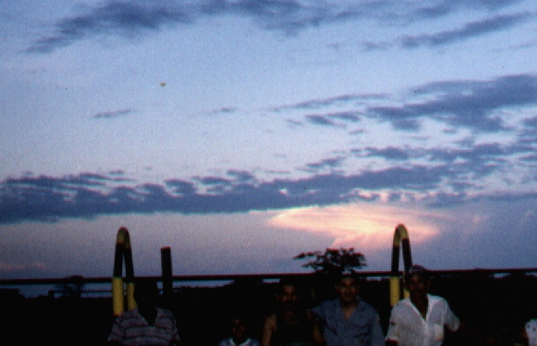
Foto 1. Los Autores en el curso del Río Catatumbo durante la Expedición 1998. Nótese las riberas cubiertas de mangles y el cielo típicamente despejado.
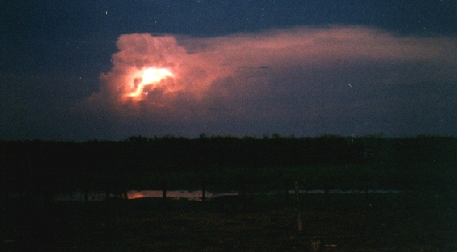
Foto 2. Aspecto general del relámpago visualizado desde la Laguna la Belleza.
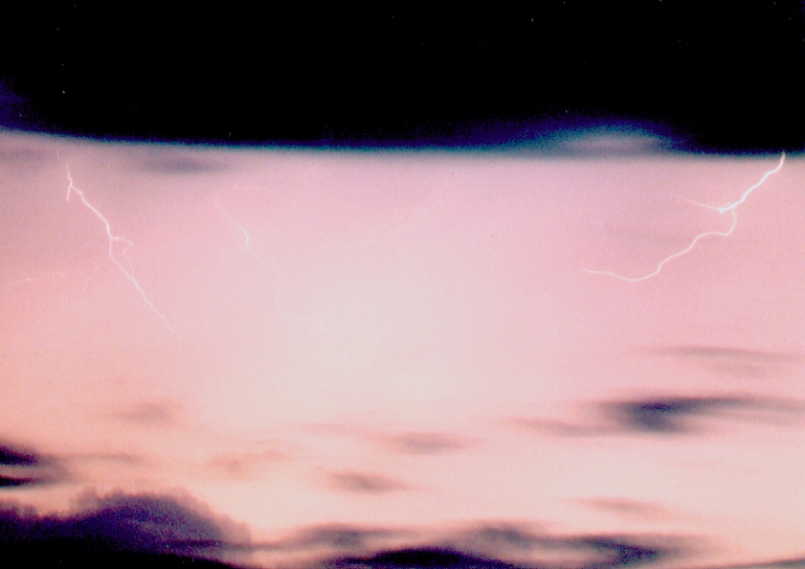
Foto 3. Detalle de las descargas nube-nube típicas (rayos) .

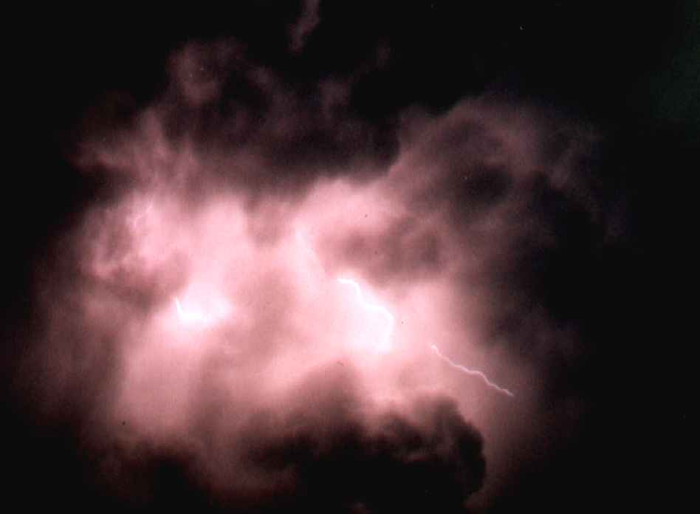
Foto 4. Detalle de la fluorescencia (relámpago) a lo interno de la nube.

